Конспект занятия по математике в старшей группе
«Как мы помогли Васе вернуть потерянное время»
Батехина Марина Иннокентьевна, воспитатель 1 квалификационной категории
Цель. Формирование у детей математических представлений в процессе общения со сказочными героями.
Задачи. 1. Закрепить порядковый счет в пределах 20, обратный счет в пределах 10. Продолжать учить соотносить число с количеством предметов. Совершенствовать навыки сравнения по количеству, ориентировку во времени (дни недели, месяцы). Упражнять в решении задач.
2. Развивать логическое мышление, внимание, воображение, память.
3.Воспитывать чувство сопереживания, товарищества, умение оказать помощь в трудной ситуации.
Материал. Книга-раскладушка по мотивам «Сказки о потерянном времени», карточки с задачами, перфокарты «Сравнение по количеству», «Найди число» по количеству детей, плакат с зашифрованными портретами.
Предварительная работа. Рассматривание иллюстраций с изображением портретов (люди разного возраста), беседа «Из чего складывается время», рассматривание альбомов «Часы», «Времена года».

Ход занятия
Входит волшебник с книгой-раскладушкой с иллюстрациями по мотивам «Сказки о потерянном времени»
Волшебник: Здравствуйте ребята. Сегодня я расскажу вам удивительную историю. Эта история произошла с детьми. Вы же будите не только слушать, но и сможете помочь героям.
Согласны вы помочь ребятам? А теперь будьте внимательны, я начинаю.
Жил был мальчик по имени Вася, учился он в первом классе и по успеваемости все время отставал от своих одноклассников. «Успею» - говорил он, - я еще вас догоню. Так он опаздывал, отсутствовал на уроках и несколько не переживал. И вот как-то раз Вася пришел в школу с опозданием. Подошел к зеркалу и увидел, что он превратился в высокого и худого старичка (рисунок 1).
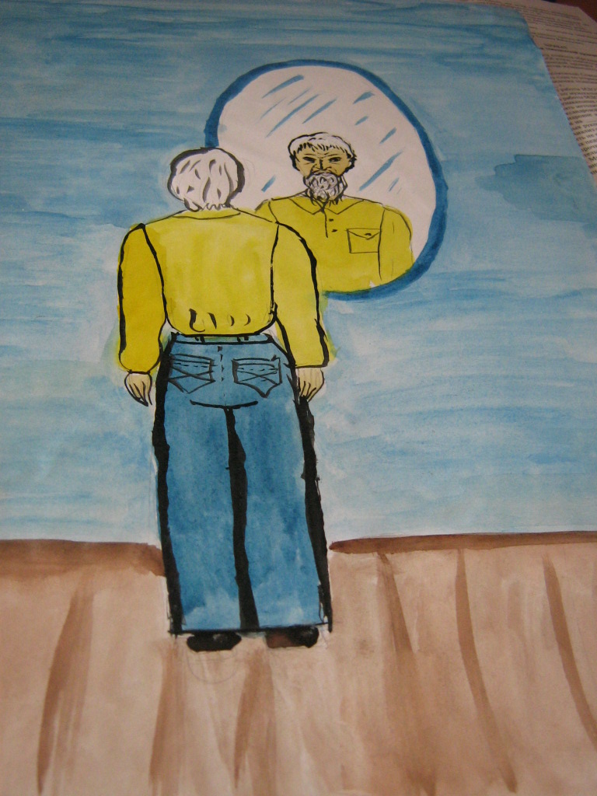
Рисунок 1
- Что изменилось у Васи?
(у Васи выросла густая, длинная борода, появились морщины, выросли усы) Вася побежал домой, и когда мама открыла дверь, она его не узнала. Тогда Вася в отчаянии пошел, куда глаза глядят. И попал Вася в лес. В лесу стоял дом. Вася зашел в дом, он очень устал и очень быстро заснул. И Васи приснился сон, будто сидит он на уроке математики и не может выполнить контрольную работу. Ребята, давайте поможем Васе выполнить контрольную работу.
1. Составить задачу по картинке и решить ее. Записать решение в тетрадь (рисунок 2).
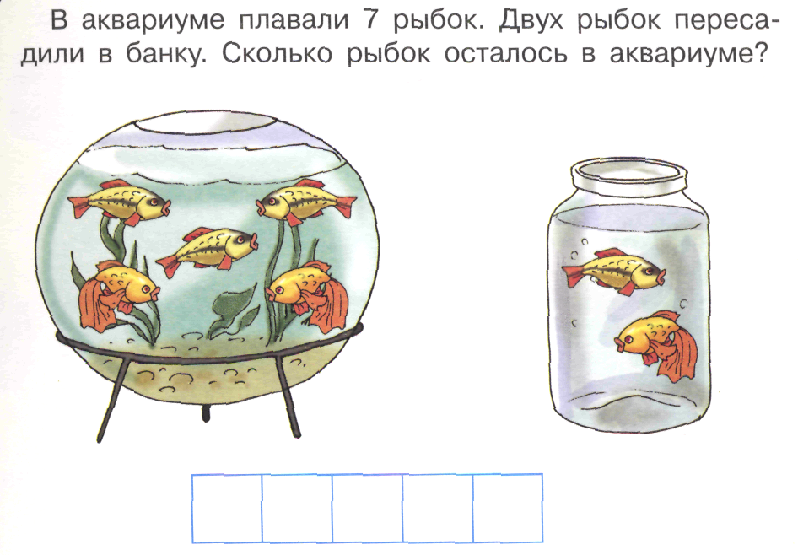
Рисунок 2
- Посчитать в обратном порядке от 10 до 1.
- На карточках поставить знаки больше, меньше, равно (рисунок 3)
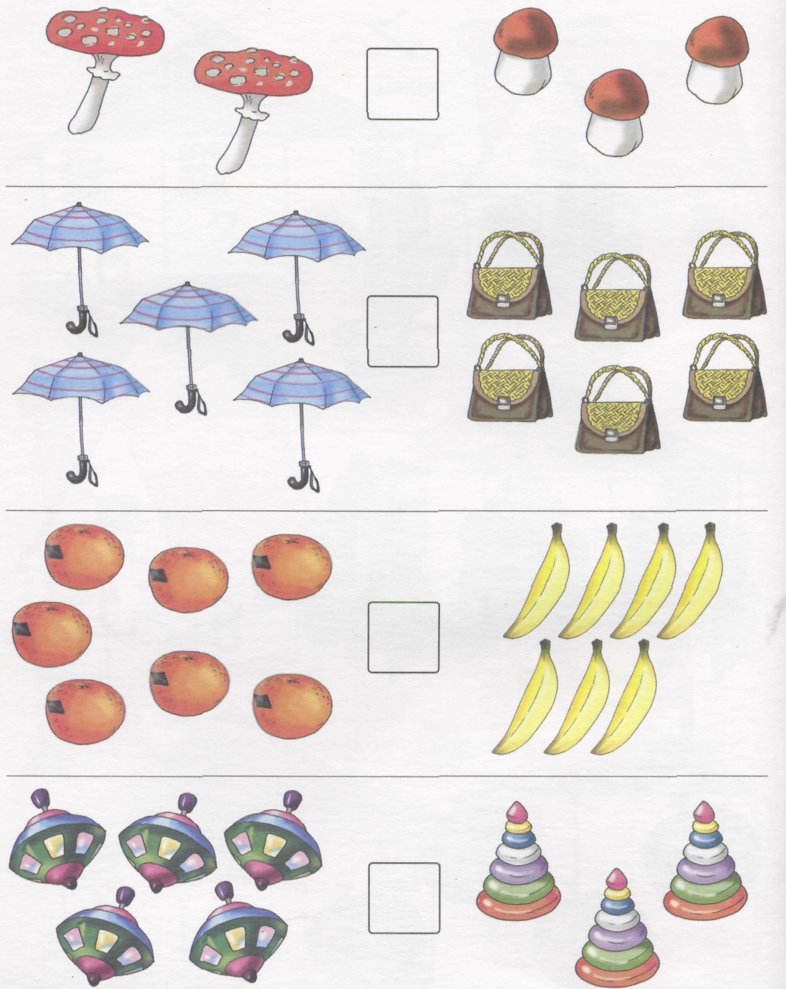
Рисунок 3
Молодцы, все справились с контрольной работой.
Физминутка:
Мы присели под кусток,
Чтобы отыскать грибок.
Встали, потянули спинку
Вновь шагаем по тропинке.

А теперь вращаем ручки,
Словно, разгоняем тучки!
Гоним их вперед – назад
По двенадцать раз подряд
(вращение прямых рук назад - вперед)

Приседаем ниже, глубже,
Как лягушка в теплой луже
Прыг – и нету комара!
Вот веселая игра.
(из глубокого приседа прыжок вверх)

Отдохнули, порезвились
И на стулья опустились
Когда Вася проснулся, он увидел, что за столом сидят мальчик и две девочки (рисунок 4).
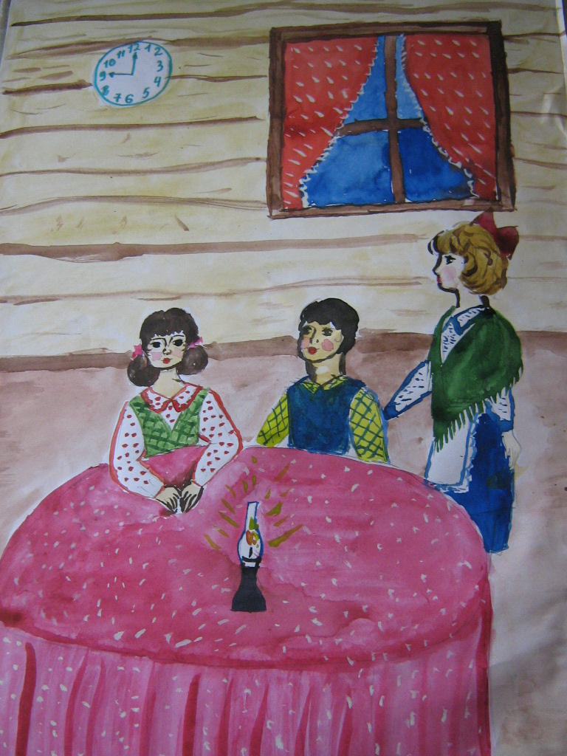
Рисунок 4
«Но почему они кряхтят, как старики» - подумал Вася. А это были злые волшебники. И выяснилось, что они знают один важный секрет. Человек, который понапрасну теряет время, сам не замечает, как начинает стареть. И так волшебники нашли детей, которые даром теряли время. Время, потерянное детьми, злые волшебники взяли себе и помолодели, а дети, которые даром теряли время, постарели.
- Ребята, а вы знаете, из чего складывается время?
(секунд, минут, часов, дней, недель, месяцев, годов)
- Назовите дни недели.
- Назовите месяцы.
«Нельзя ли повернуть время назад?» - думал Вася. И вот один из волшебников сказал: «Знаете, ребята, которых мы превратили в старичков, могут помолодеть, если они отыщут друг друга, придут сюда и повернут стрелки часов 3 раза назад, то дети снова станут детьми, а мы погибнем!»
Вася побежал искать старичков – детей, и вот он увидел, что одна старушка пытается выложить на асфальте дорожку (рисунок 5), но никак не может. Помогите ребята ей.
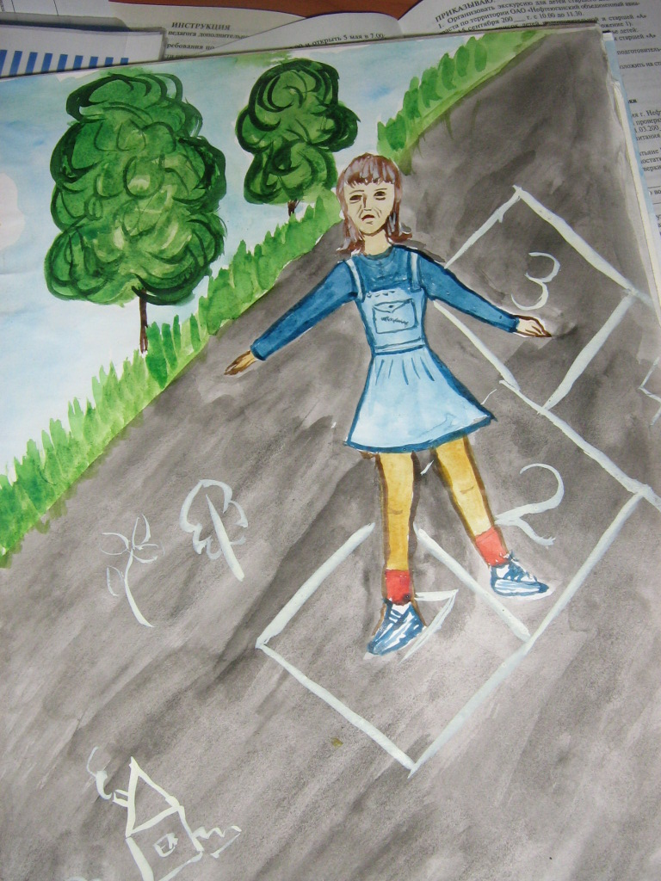
Рисунок 5
Задание: Выложить цифровую дорожку из геометрических фигур от 1 до 20. На какой геометрической фигуре находится цифра 5, 9, 12, 16, 18 (ромб, квадрат, круг, треугольник, прямоугольник)
Давайте попрыгаем на этой дорожке.
Вася подошел к старушке и все ей рассказал. Они побежали искать остальных детей – старичков. И вот они увидели старичка, который из песка строил башню ( рисунок 6)
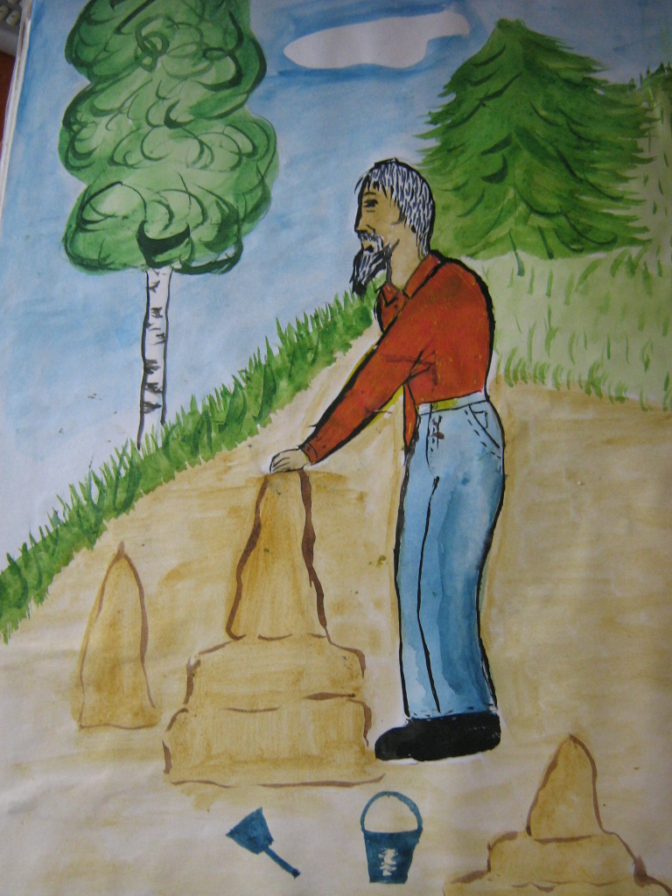
Рисунок 6
А еще ему нужно было соединить числа с подходящим количеством предметов (рисунок 7). Поможем ему ребята?
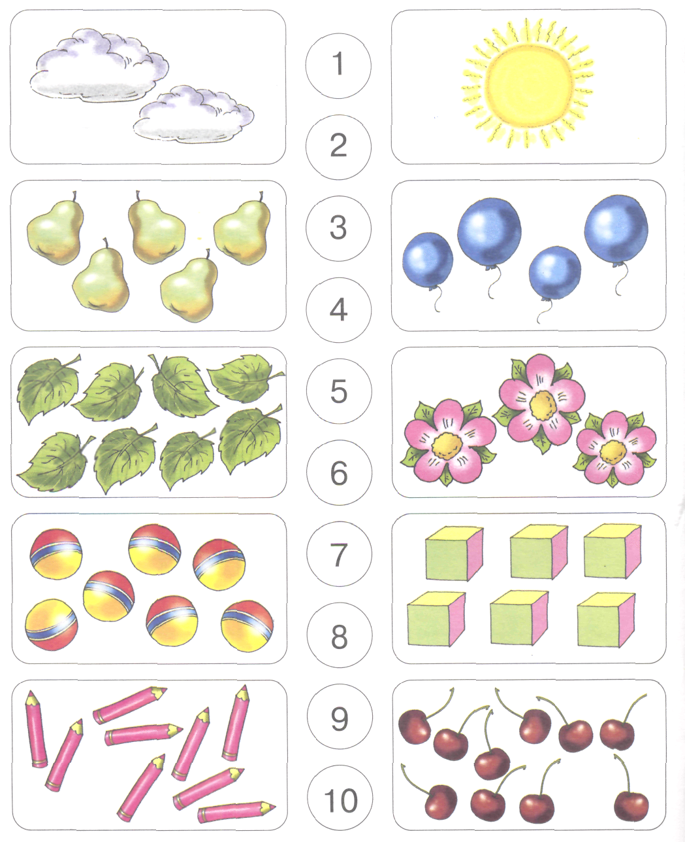
Рисунок 7
Рассказал Вася все этому старичку, и они побежали искать еще одну старушку – школьницу. И вот они ее увидели. Старушка сидела на скамейке, читала детский журнал и разгадывала зашифрованные рисунки (рисунок 8)
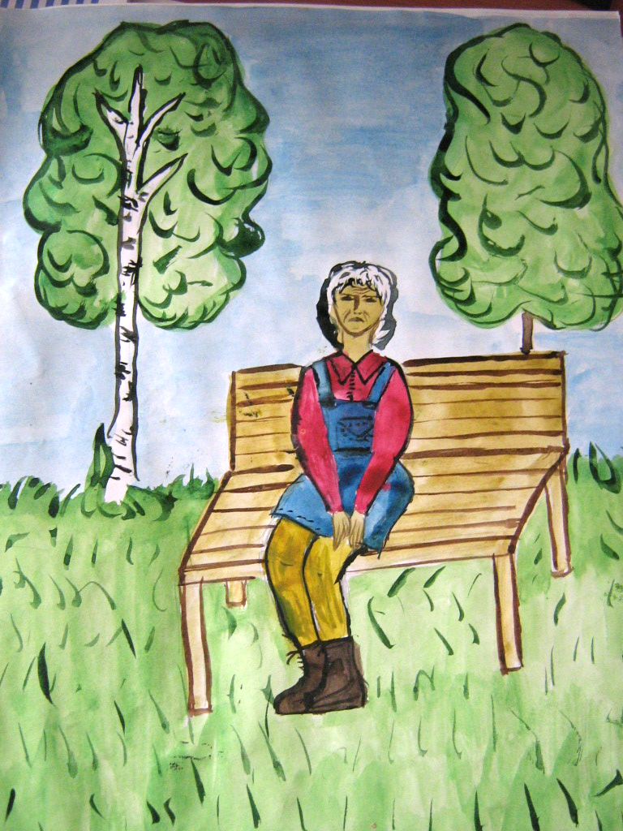
Рисунок 8

Задание: Расскажите, из каких цифр состоят портреты? ( рисунок 9)
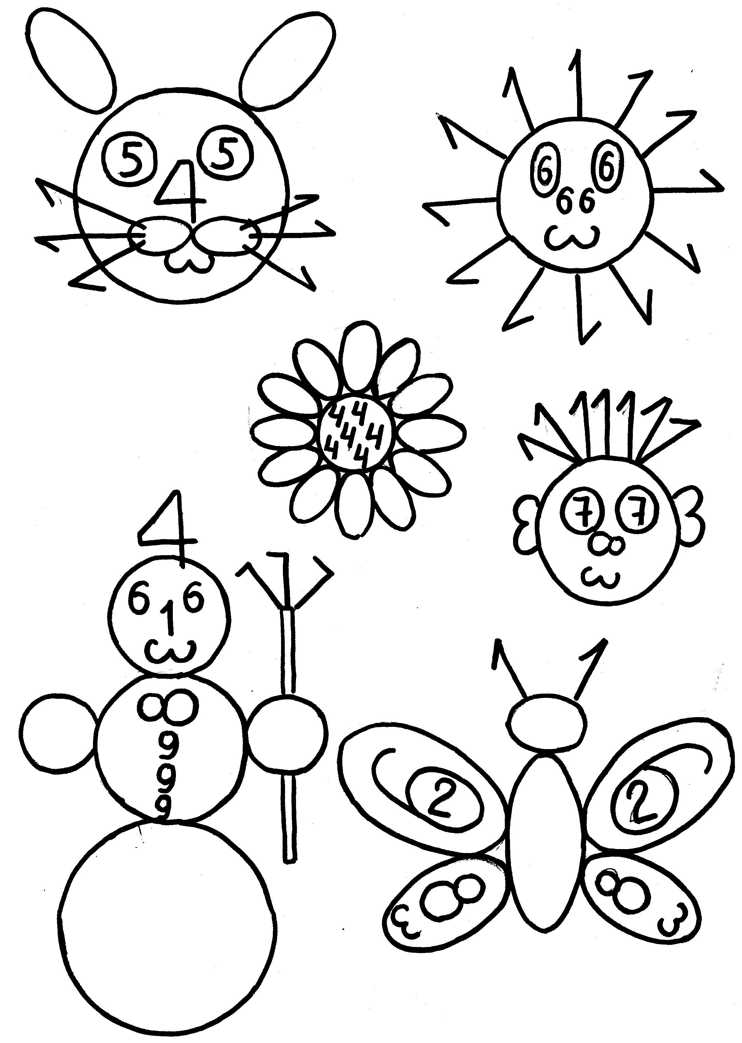
Рисунок 9

Дети все ей рассказали, и они побежали по дорожке к лесному домику. Увидели часы и повернули стрелки 3 раза.
И старички превратились в детей, а злые волшебники погибли. Так мы добрались до конца сегодняшней сказки. Наши герои с вашей помощью, приложив все знания и умения, смогли спастись от тяжелого наказания. Но давайте не забывать, что потерянное время – это утраченная драгоценность. Спасибо за помощь!

